КАРТОЧКА № 48
УЧЕТА БЕЗНАДЗОРНОГО ЖИВОТНОГО

Местонахождение: Свердловская обл., г. Артемовский 02.08.2018г.
Ул. Куйбышева,8
Организация, производившая отлов б/ж: ООО «Универсалремонт»
В лице бригадира: Кискин Сергей Сергеевич
на машине: марка лада ларгус (грузовой фургон) гос. номер К222АМ
произвели отлов и транспортировку отловленного безнадзорного или бродячего домашнего животного:

- Дата поступления в Стационар (Приют): в тот же день
Категория животного: безнадзорная собака, щенок, кошка, котенок (нужное подчеркнуть).
пол: кобель, сука, (нужное подчеркнуть)
Порода беспородная
Окрас рыжий
Шерсть короткая
Уши не купированы
Хвост не купирован
Размер 40*60 см
Примерный возраст 2 года
Особые приметы _____________________________________________________________
Предметы (отличительные знаки), свидетельствующие о наличии собственника
(при их наличии) ____________________________________________________________

Адрес и описание места отлова: г. Камышлов, ул. Куйбышева

2. Произведена эвтаназия безнадзорного животного
Причина эвтаназии:

3. Осуществлена передача безнадзорного животного на временное
содержание:

4. "_____" ________________ г. безнадзорное животное передано собственнику

___________________________________________________________________________
(Ф.И.О. частного лица, наименование организации)

5. "_____" _____________ г. безнадзорное животное передана в собственность

___________________________________________________________________________
(Ф.И.О. частного лица, наименование организации)

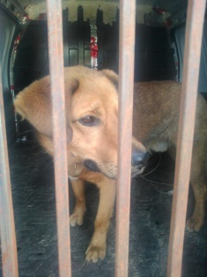
Ответственный по ПКС _____________________ Д.А.Слюсаренко

КАРТОЧКА № 49
УЧЕТА БЕЗНАДЗОРНОГО ЖИВОТНОГО

Местонахождение: Свердловская обл., г. Артемовский 03.08.2018г.
Ул. Куйбышева,8
Организация, производившая отлов б/ж: ООО «Универсалремонт»
В лице бригадира: Налимов Вадима Сергеевича
на машине: марка лада ларгус (грузовой фургон) гос. номер А964СХ
произвели отлов и транспортировку отловленного безнадзорного или бродячего домашнего животного:

- Дата поступления в Стационар (Приют): в тот же день
Категория животного: безнадзорная собака, щенок, кошка, котенок (нужное подчеркнуть).
пол: кобель, сука, (нужное подчеркнуть)
Порода беспородная
Окрас серый
Шерсть короткая
Уши не купированы
Хвост не купирован
Размер 35*55 см
Примерный возраст 1,5 года
Особые приметы _____________________________________________________________
Предметы (отличительные знаки), свидетельствующие о наличии собственника
(при их наличии) ____________________________________________________________

Адрес и описание места отлова: г. Камышлов, ул. Форфористов

2. Произведена эвтаназия безнадзорного животного
Причина эвтаназии:

3. Осуществлена передача безнадзорного животного на временное
содержание:

4. "_____" ________________ г. безнадзорное животное передано собственнику

___________________________________________________________________________
(Ф.И.О. частного лица, наименование организации)

5. "_____" _____________ г. безнадзорное животное передана в собственность

___________________________________________________________________________
(Ф.И.О. частного лица, наименование организации)

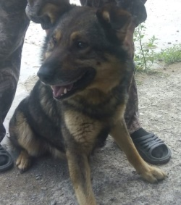
Ответственный по ПКС _____________________ Д.А.Слюсаренко

КАРТОЧКА № 50
УЧЕТА БЕЗНАДЗОРНОГО ЖИВОТНОГО

Местонахождение: Свердловская обл., г. Артемовский 03.08.2018г.
Ул. Куйбышева,8
Организация, производившая отлов б/ж: ООО «Универсалремонт»
В лице бригадира: Налимов Вадима Сергеевича
на машине: марка лада ларгус (грузовой фургон) гос. номер А964СХ
произвели отлов и транспортировку отловленного безнадзорного или бродячего домашнего животного:

- Дата поступления в Стационар (Приют): в тот же день
Категория животного: безнадзорная собака, щенок, кошка, котенок (нужное подчеркнуть).
пол: кобель, сука, (нужное подчеркнуть)
Порода беспородная
Окрас серый
Шерсть короткая
Уши не купированы
Хвост не купирован
Размер 40*60 см
Примерный возраст 2 года
Особые приметы _____________________________________________________________
Предметы (отличительные знаки), свидетельствующие о наличии собственника
(при их наличии) ____________________________________________________________

Адрес и описание места отлова: г. Камышлов, ул. Молодогвардейская

2. Произведена эвтаназия безнадзорного животного
Причина эвтаназии:

3. Осуществлена передача безнадзорного животного на временное
содержание:

4. "_____" ________________ г. безнадзорное животное передано собственнику

___________________________________________________________________________
(Ф.И.О. частного лица, наименование организации)

5. "_____" _____________ г. безнадзорное животное передана в собственность

___________________________________________________________________________
(Ф.И.О. частного лица, наименование организации)

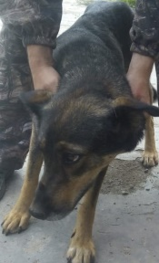
Ответственный по ПКС _____________________ Д.А.Слюсаренко

КАРТОЧКА № 51
УЧЕТА БЕЗНАДЗОРНОГО ЖИВОТНОГО

Местонахождение: Свердловская обл., г. Артемовский 03.08.2018г.
Ул. Куйбышева,8
Организация, производившая отлов б/ж: ООО «Универсалремонт»
В лице бригадира: Налимов Вадима Сергеевича
на машине: марка лада ларгус (грузовой фургон) гос. номер А964СХ
произвели отлов и транспортировку отловленного безнадзорного или бродячего домашнего животного:

- Дата поступления в Стационар (Приют): в тот же день
Категория животного: безнадзорная собака, щенок, кошка, котенок (нужное подчеркнуть).
пол: кобель, сука, (нужное подчеркнуть)
Порода беспородная
Окрас серо-рыжий
Шерсть короткая
Уши не купированы
Хвост не купирован
Размер 35*55 см
Примерный возраст 2 года
Особые приметы _____________________________________________________________
Предметы (отличительные знаки), свидетельствующие о наличии собственника
(при их наличии) ____________________________________________________________

Адрес и описание места отлова: г. Камышлов, ул. Молодогвардейская

2. Произведена эвтаназия безнадзорного животного
Причина эвтаназии:

3. Осуществлена передача безнадзорного животного на временное
содержание:

4. "_____" ________________ г. безнадзорное животное передано собственнику

___________________________________________________________________________
(Ф.И.О. частного лица, наименование организации)

5. "_____" _____________ г. безнадзорное животное передана в собственность

___________________________________________________________________________
(Ф.И.О. частного лица, наименование организации)

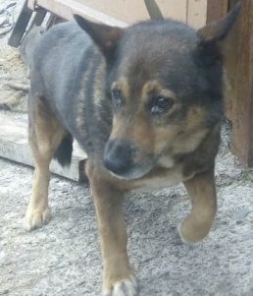
Ответственный по ПКС _____________________ Д.А.Слюсаренко

